ДЕПАРТАМЕНТ ОБРАЗОВАНИЯ ГОРОДА МОСКВЫ
Государственное бюджетное профессиональное
образовательное учреждение города Москвы
«Политехнический колледж им. Н.Н. Годовикова»
(ГБПОУ ПК им. Н.Н. Годовикова)

Практические работы для студентов
по дисциплине «ТЕХНИЧЕСКАЯ МЕХАНИКА»

Москва 2020

Практическая работа №1.
«Теоретическая механика»
Тема: Плоская система сходящихся сил
Расчетные формулы
Равнодействующая системы сил
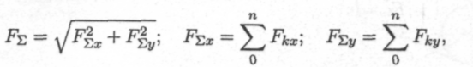
где F∑x, F∑_{y} — проекции равнодействующей на оси координат;
Fkx, Fky — проекции векторов-сил системы на оси координат.
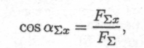
где α∑_{х} — угол равнодействующей с осью Ох.
Условие равновесия 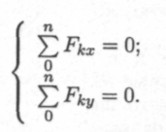
Если плоская система сходящихся сил находится в равновесии, многоугольник сил должен быть замкнут.
Пример 1. Определение равнодействующей системы сил
Определить равнодействующую плоской системы сходящихся сил аналитическим и геометрическим способами (рис. П1.1). Дано:

Решение
1. Определить равнодействующую аналитическим способом (рис. П1.1а).
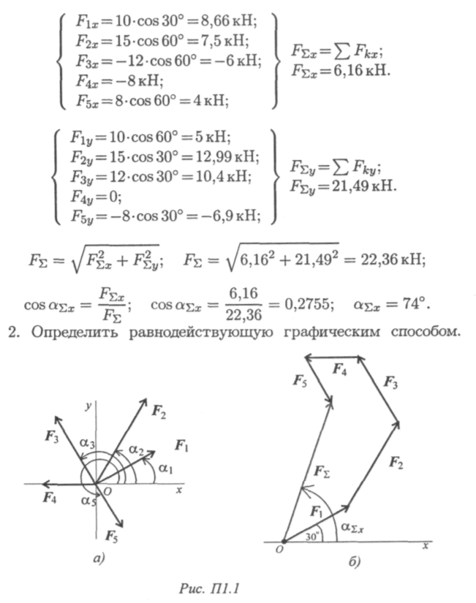

С помощью транспортира в масштабе 2 мм = 1 кН строим многоугольник сил (рис. П1.16). Измерением определяем модуль равнодействующей силы и угол наклона ее к оси Ох.
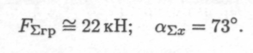
Результаты расчетов не должны отличаться более чем на 5 %:
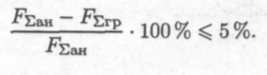
Расчетно-графическая работа 1
Определение равнодействующей плоской системы сходящихся сил аналитическим и геометрическим способами
Задание. Используя схему рис. П1.1а, определить равнодействующую системы сил.
Пример 2. Решение задачи на равновесие аналитическим способом
Грузы подвешены на стержнях и канатах и находятся в равновесии. Определить реакции стержней АВ и СВ (рис. П1.2).
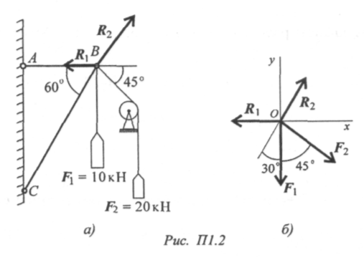

Решение
1. Определяем вероятные направления реакций (рис. П1.2а). Мысленно убираем стержень АВ, при этом стержень С В опускается, следовательно, точка В отодвигается от стены: назначение стержня АВ — тянуть точку В к стене.
Если убрать стержень СВ, точка В опустится, следовательно, стержень СВ поддерживает точку В снизу — реакция направлена вверх.
- Освобождаем точку В от связи (рис. П1.26).
- Выберем направление осей координат, ось Ох совпадает с реакцией R1.
- Запишем уравнения равновесия точки В:
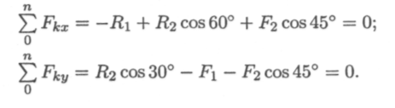
5. Из второго уравнения получаем:
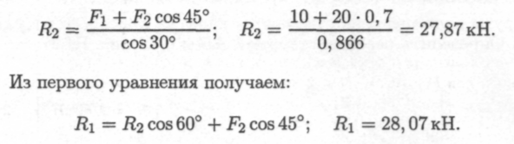
Вывод: стержень АВ растянут силой 28,07 кН, стержень СВ сжат силой 27,87 кН.
Примечание. Если при решении реакция связи окажется отрицательной, значит, вектор силы направлен в противоположную сторону.
В данном случае реакции направлены, верно.

Расчетно-графическая работа 2
Условие равновесия плоской системы сходящихся сил в аналитической форме
Задание. Определить реакции стержней АС и AD (рис. П1.3).

